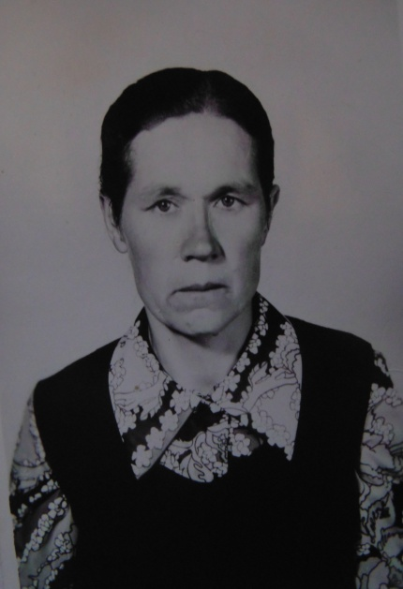
СВЕТ ФОНАРЯ
Время понемногу стирает воспоминания о той войне. Но новые факты, обнаруживающиеся сейчас, заставляют с новой силой понять и почувствовать, что пришлось пережить нашему народу и какой по масштабу подвиг он совершил. И это помогает нам гордиться Родиной, а также осознавать свою ответственность перед будущим за то, чтобы такого больше никогда не повторилось.
Мясоедова (Ликторович) Нина Алексеевна родилась 5 июня 1932 года в деревне Крутой ручей Абанского района. Нина Алексеевна в семье была средней из дочерей.
Когда началась война, их отец ушёл на фронт, и они остались одни с матерью. В 1942 году отца убили фашисты. Оставшись сиротами, они были вынуждены идти работать, чтобы зарабатывать на жизнь.
Ещё ребёнком в 12 лет, даже не закончив 3-х классов, она пошла работать. В этом возрасте она умела уже всё: и косить, и обращаться с колуном. Жили совсем бедно, семья не имела возможности купить одежду, обувь. И поэтому ей приходилось работать в поле босиком. Нина Алексеевна вспоминает, как идёт босиком по проталинам, несёт фонарь перед трактором, чтобы осветить ему путь: приходилось работать и днём, и ночью - нужно помогать фронту.
Несмотря на то что она была ещё ребёнком, ей не было никаких поблажек.
- Как то раз у нас сбежали быки, попорвав подстронки. Приехал председатель и спрашивает с меня. А я молчу. Он берёт кожаный трёхметровый бич да как хлыстнет. В три раза обмотался бич вокруг меня…Кровавые рубцы. А что, и нечего не сделаешь…», - рассказывала Нина Алексеевна о тех временах.
Тяжело семье было без отца жить: не было ни поддержки, ни помощи. Приходилось самим ездить в лес за дровами, рубить и возить их на санках. Ни о какой учёбе речь и не могла идти.
Но и после войны Нине Алексеевне приходилось нелегко. Работала не покладая рук, воспитала 3-х сыновей. Она часто вспоминает о событиях тех страшных лет и долго плачет, перебирая фотографии и письма того военного времени.
За заслуги перед Отечеством, за доблестный труд в годы Великой Отечественной войны Нина Алексеевна имеет награды, благодарственные письма, грамоты.
